TRƯỜNG ĐẠI HỌC MỞ HÀ NỘI
KHOA CÔNG NGHỆ THÔNG TIN
----------------------


BÁO CÁO BÀI TẬP LỚN
MÔN: LẬP TRÌNH HƯỚNG ĐỐI TƯỢNG

Đề bài: Quản lý lương theo sản phẩm

Giảng viên hướng dẫn : ThS.Nguyễn Đức Tuấn
Sinh viên thực hiện : Nguyễn Hữu Toàn - 2210A03
Nguyễn Lan Phương - 2210A02
Trần Thị Thu Hiền - 2210A04
Hoàng Hải Yến – 2210A01

Hà Nội – 2023
PHÂN CÔNG VÀ KẾ HOẠCH THỰC HIỆN
HỌ VÀ TÊN | CÔNG VIỆC | GHI CHÚ
Nguyễn Hữu Toàn | Thiết kế sơ đồ lớp, viết chương trình, kiểm thử
Nguyễn Lan Phương | Thiết kế sơ đồ lớp, viết chương trình
Trần Thị Thu Hiền | Mô tả các thuật toán, viết chương trình
Hoàng Hải Yến | Phát biểu bài toán, viết chương trình

MỤC LỤC

1. PHÁT BIỂU BÀI TOÁN 4
2. XÁC ĐỊNH SƠ ĐỒ LỚP CỦA BÀI TOÁN 5
2.1 Các lớp được cài đặt: 5
2.2 Quan hệ giữa các lớp: 6
2.3 Sơ đồ lớp: 7
3. MÔ TẢ THUẬT TOÁN – THAO TÁC: 8
3.1 Lớp NHANVIEN_SANPHAM: 8
3.2 Lớp Nhân viên bán hàng: 11
3.3 Lớp Nhân viên sản xuất 13
3.4 Lớp Interface: 15
3.5 Lớp Danh sách NHANVIEN_SANPHAM: 15
3.6 Lớp Test: 23
4. KIỂM THỬ - LẬP BỘ TEST 25
4.1 Nhập danh sách nhân viên sản phẩm 25
4.2 Hiện danh sách nhân viên sản phẩm 26
4.3 Sửa 27
4.4 Xóa 27
4.5 Tìm kiếm 28
4.6 Thêm 28
4.7 Sắp xếp 29
4.8 Ghi file 30
4.9 Đọc file 30

PHÁT BIỂU BÀI TOÁN
Xây dựng một chương trình quản lý lương theo sản phẩm cho nhân viên của công ty. Công ty có hai loại nhân viên: nhân viên sản xuất và nhân viên bán hàng. Mỗi loại nhân viên sẽ có các thông tin và tiêu chí tính lương khác nhau.
Mỗi nhân viên sẽ được trả lương theo sản phẩm mà họ đã sản xuất hoặc bán được.
Mỗi NHÂN VIÊN sẽ có các thông tin cơ bản như: mã số nhân viên, họ tên, năm sinh, giới tính và lương cơ bản. Mỗi loại nhân viên sẽ có một mức lương cơ bản nhất định. ( Lương cơ bản thường sẽ thấp hơn mức lương cơ bản của các công ty tính lương theo thời gian làm việc)
Ngoài ra, Nhân Viên Sản Xuất sẽ có thông tin về: số lượng sản phẩm mà họ đã sản xuất và giá của sản phẩm đó, còn Nhân Viên Bán Hàng sẽ có thông tin về: số lượng sản phẩm mà họ đã bán được và tỷ lệ hoa hồng của sản phẩm đó.
Mỗi lần tính lương, chương trình sẽ xác định số sản phẩm mà mỗi nhân viên đã sản xuất hoặc bán được và tính toán lương dựa trên giá của sản phẩm đó.
-Khi tính toán lương cho nhân viên sản xuất, chương trình sẽ lấy giá của sản phẩm đã sản xuất bởi nhân viên đó, nhân với số lượng sản phẩm đó rồi cộng với lương cơ bản và trả về tổng số tiền lương.
-Khi tính toán lương cho nhân viên bán hàng, chương trình sẽ lấy số lượng sản phẩm đã bán bởi nhân viên đó, nhân với tỷ lệ hoa hồng được định trước, cộng với lương cơ bản và trả về tổng số tiền lương..

Yêu cầu của bài toán trên như sau:
- Nhập, hiện danh sách nhân viên
- Sửa thông tin nhân viên
- Xóa bớt 1 nhân viên trong danh sách
- Tìm kiếm mã nhân viên của một nhân viên bất kì và in ra màn hình thông tin của nhân viên đó.
- Thêm 1 nhân viên
- Sắp xếp nhân viên theo họ tên
- Ghi file “nhanvien.dat”
- Đọc file “nhanvien.dat”

XÁC ĐỊNH SƠ ĐỒ LỚP CỦA BÀI TOÁN

2.1 Các lớp được cài đặt:
- Lớp NHANVIEN_SANPHAM:
- Thuộc tính:
- Mã nhân viên: String
- Họ tên : String
- Giới tính: String
- Năm sinh: int
- Lương cơ bản: double
- Phương thức:
- NHANVIEN_SANPHAM()
- Getter(), Setter()
- Nhập()
- Xuất()
- Lớp Nhân Viên Bán Hàng:
- Thuộc tính:
- Số lượng sản phẩm đã bán: int
- Tỷ lệ hoa hồng: double
- Phương thức:
- Nhân Viên Bán Hàng ()
- Getter(), Setter()
- Nhập()
- Xuất()
- tinhLuong()
- Lớp Nhân Viên Sản Xuất
- Thuộc tính:
- Số lượng sản phẩm đã sản xuất: int
- Giá sản phẩm: double
- Phương thức:
- Nhân Viên Sản Xuất()
- Getter(), Setter()
- Nhập()
- Xuất()
- tinhLuong()
- Lớp Interface:
- Phương thức: tinhLuong()
- Lớp Danh sách NHANVIEN_SANPHAM:
- Phương thức:
- Nhập DSNVSP()
- Hiện DSNVSP()
- Thêm()
- Sửa()
- Xóa()
- Tìm Kiếm()
- Sắp xếp()
- Ghi file()
- Đọc file()

2.2 Quan hệ giữa các lớp:
Nhân Viên Bán Hàng extends NHANVIEN_SANPHAM implements Interface.
Nhân Viên Sản Xuất extends NHANVIEN_SANPHAM implements Interface.

2.3 Sơ đồ lớp:
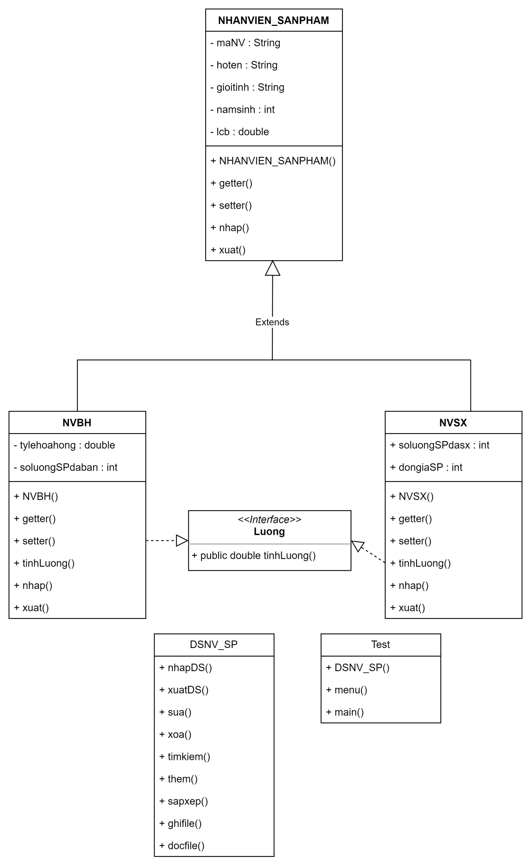

MÔ TẢ THUẬT TOÁN – THAO TÁC:

3.1 Lớp NHANVIEN_SANPHAM:

import java.util.Scanner;

public class NHANVIEN_SANPHAM {
private String maNV;
private String hoten;
private String gioitinh;
private int namsinh;
protected double lcb;
Scanner sc = new Scanner(System.in);

public NHANVIEN_SANPHAM() {
super();
}

public NHANVIEN_SANPHAM(String maNV, String hoten, String gioitinh, int namsinh, double lcb) {
this.maNV = maNV;
this.hoten = hoten;
this.gioitinh = gioitinh;
this.namsinh = namsinh;
this.lcb = lcb;

}

public String getMaNV() {
return maNV;
}

public void setMaNV(String maNV) {
this.maNV = maNV;
}

public String getHoten() {
return hoten;
}

public void setHoten(String hoten) {
this.hoten = hoten;
}

public String getGioitinh() {
return gioitinh;
}

public void setGioitinh(String gioitinh) {
this.gioitinh = gioitinh;
}

public int getNamsinh() {
return namsinh;
}

public void setNamsinh(int namsinh) {
this.namsinh = namsinh;
}

public double getLcb() {
return lcb;
}

public void setLcb(double lcb) {
this.lcb = lcb;
}

public void nhap() {
System.out.print("Nhap ma nhan vien : ");
maNV = sc.nextLine();
System.out.print("Nhap ho ten: ");
hoten = sc.nextLine();
System.out.print("Nhap gioi tinh: ");
gioitinh = sc.nextLine();
System.out.print("Nhap nam sinh: ");
namsinh = sc.nextInt();
System.out.print("Nhap luong co ban: ");
lcb = sc.nextDouble();
}

public void xuat() {
System.out.println("\nMa nhan vien : " + maNV);
System.out.println("Ho ten: " + hoten);
System.out.println("Gioi tinh: " + gioitinh);
System.out.println("Nam sinh: " + namsinh);
System.out.println("Luong co ban: " + lcb);
}
}

3.2 Lớp Nhân viên bán hàng:
import java.util.Scanner;

public class NVBH extends NHANVIEN_SANPHAM implements Luong {
private double tilehoahong;
private int soluongSPdaban;
Scanner sc = new Scanner(System.in);

public NVBH() {
}

public NVBH(String maNV, String hoten, String gioitinh, int namsinh, double lcb, double tilehoahong, int soluongSPdaban) {
super(maNV, hoten, gioitinh, namsinh, lcb);
this.tilehoahong = tilehoahong;
this.soluongSPdaban = soluongSPdaban;
}

public double getTilehoahong() {
return tilehoahong;
}

public void setTilehoahong(double tilehoahong) {
this.tilehoahong = tilehoahong;
}

public int getSoluongSPdaban() {
return soluongSPdaban;
}

public void setSoluongSPdaban(int soluongSPdaban) {
this.soluongSPdaban = soluongSPdaban;
}
@Override
public double tinhLuong() {
return this.lcb+this.soluongSPdaban*this.tilehoahong;
}

@Override
public void nhap() {
super.nhap();
System.out.print("Nhap ti le hoa hong: ");
tilehoahong = sc.nextDouble();
System.out.print("Nhap so luong san pham da ban: ");
soluongSPdaban = sc.nextInt();
}

@Override
public void xuat() {
super.xuat();
System.out.println("Ti le hoa hong: " + tilehoahong);
System.out.println("So luong san pham da ban: " + soluongSPdaban);
System.out.println("Luong cua nhan vien ban hang: " + tinhLuong());
}
}

3.3 Lớp Nhân viên sản xuất
import java.util.Scanner;
public class NVSX extends NHANVIEN_SANPHAM implements Luong {
private int dongiaSP;
private int soluongSPdasx;
Scanner sc = new Scanner(System.in);

public NVSX() {

}

public NVSX(String maNV, String hoten, String gioitinh, int namsinh, double lcb, int soluongSPdasx, int dongiaSP) {
super(maNV, hoten, gioitinh, namsinh, lcb);
this.soluongSPdasx = soluongSPdasx;
this.dongiaSP = dongiaSP;
}
public int getDongiaSP() {
return dongiaSP;
}

public void setDongiaSP(int dongiaSP) {
this.dongiaSP = dongiaSP;
}

public int getSoluongSPdasx() {
return soluongSPdasx;
}

public void setSoluongSPdasx(int soluongSPdasx) {
this.soluongSPdasx = soluongSPdasx;
}
@Override
public double tinhLuong() {
return this.lcb+this.dongiaSP*this.soluongSPdasx;
}

@Override
public void nhap() {
super.nhap();
System.out.print("Nhap so luong san pham da san xuat : ");
soluongSPdasx = sc.nextInt();
System.out.print("Nhap don gia cua san pham : ");
dongiaSP = sc.nextInt();
}

@Override
public void xuat() {
super.xuat();
System.out.println("So luong san pham san xuat : " + soluongSPdasx);
System.out.println("Don gia cua san pham : " + dongiaSP);
System.out.println("Luong cua nhan vien san xuat : " + tinhLuong());
}
}

3.4 Lớp Interface:
public interface Luong {
public double tinhLuong();
}

3.5 Lớp Danh sách NHANVIEN_SANPHAM:
import java.io.File;
import java.io.FileInputStream;
import java.io.FileNotFoundException;
import java.io.FileOutputStream;
import java.io.IOException;
import java.io.ObjectInputStream;
import java.io.ObjectOutputStream;
import java.util.ArrayList;
import java.util.Collections;
import java.util.Comparator;
import java.util.Scanner;
import java.util.logging.Logger;
import java.util.logging.Level;

public class DSNV_SP {
ArrayList<NHANVIEN_SANPHAM> lstDS;
Scanner sc = new Scanner(System.in);

public void nhapDS() {
int n;
System.out.print("Nhap so luong nhan vien: ");
n = sc.nextInt();
lstDS = new ArrayList<NHANVIEN_SANPHAM>();
for(int i = 0; i < n; i++) {
System.out.print("Ban muon nhap gi? (1-NVBH; 2-NVSX): ");
int chon = sc.nextInt();
if(chon == 1) {
NVBH nvbh = new NVBH();
nvbh.nhap();
lstDS.add(nvbh);
}
else if(chon == 2) {
NVSX nvsx = new NVSX();
nvsx.nhap();
lstDS.add(nvsx);
}
else {
System.out.println("Ban da nhap sai!");
i--;
}
}
}

public void xuatDS() {
System.out.println("\n\t DANH SACH NHAN VIEN");
for(NHANVIEN_SANPHAM x: lstDS)
x.xuat();
}

public void sua() {
String manv;
System.out.print("Nhap ma nhan vien can sua: ");
manv = sc.nextLine();
for(NHANVIEN_SANPHAM x: lstDS){
if(x.getMaNV().equals(manv) == true){
System.out.print("Nhap ho ten nhan vien: ");
String ten = sc.nextLine();
x.setHoten(ten);
System.out.print("Nhap gioi tinh: ");
String gt = sc.nextLine();
x.setGioitinh(gt);
System.out.print("Nhap nam sinh: ");
int namSinh = sc.nextInt();
x.setNamsinh(namSinh);
System.out.print("Nhap luong co ban: ");
double lCB = sc.nextDouble();
x.setLcb(lCB);
}
}
System.out.println("\nDANH SACH SAU KHI SUA DOI");
for(NHANVIEN_SANPHAM x: lstDS){
x.xuat();
}
}

public void xoa() {
String ten;
System.out.print("Nhap ho ten nhan vien can xoa: ");
ten = sc.nextLine();
for(int i=0; i<lstDS.size(); i++) {
if(lstDS.get(i).getHoten().equals(ten) == true) {
lstDS.remove(i);
}
}
System.out.println("DANH SACH NHAN VIEN SAU KHI XOA: ");
for (NHANVIEN_SANPHAM x : lstDS) {
x.xuat();
}
}

public void timKiem() {
String ma;
System.out.print("Nhap ma nhan vien can tim: ");
ma = sc.nextLine();
NHANVIEN_SANPHAM x = null;
for(int i=0; i<lstDS.size(); i++) {
if(lstDS.get(i).getMaNV().equals(ma) == true) {
x = lstDS.get(i);
}
}
if(x != null) {
x.xuat();
}
else {
System.out.println("Ma nhan vien khong ton tai!\n");
}
}
public void them() {
int a;
System.out.print("Nhap so luong nhan vien can them: ");
a = sc.nextInt();
for(int i = 0; i < a; i++) {
System.out.print("Ban muon them nhan vien vao bo phan nao? (1-NVBH; 2-NVSX): ");
int chon = sc.nextInt();
if(chon == 1) {
NVBH nvbh = new NVBH();
nvbh.nhap();
lstDS.add(nvbh);
}
else if(chon == 2) {
NVSX nvsx = new NVSX();
nvsx.nhap();
lstDS.add(nvsx);
}
else {
System.out.println("Ban da nhap sai!");
i--;
}
}
System.out.println("\nDANH SACH SAU KHI THEM");
for(NHANVIEN_SANPHAM x: lstDS){
x.xuat();
}

}

public void sapXep() {
Collections.sort(lstDS, new Comparator<NHANVIEN_SANPHAM>() {
@Override
public int compare(NHANVIEN_SANPHAM o1, NHANVIEN_SANPHAM o2) {
return (o1.getHoten().compareTo(o2.getHoten()));
}
});
System.out.println("\nDANH SACH SAU KHI SAP XEP");
for(NHANVIEN_SANPHAM x: lstDS){
x.xuat();
}
}

public void ghiFile() throws FileNotFoundException, IOException {
try {
File f = new File("nhanvien.dat");
FileOutputStream fout = new FileOutputStream(f);
ObjectOutputStream objout = new ObjectOutputStream(fout);
objout.writeObject(lstDS);
objout.close();
fout.close();
}catch (FileNotFoundException ex) {
Logger.getLogger(DSNV_SP.class.getName()).log(Level.SEVERE, null, ex);
} catch (IOException ex) {
Logger.getLogger(DSNV_SP.class.getName()).log(Level.SEVERE, null, ex);
}
System.out.println("------------- GHI FILE THANH CONG --------------");
}

public void docFile() throws FileNotFoundException, IOException, ClassNotFoundException {
try {
File f = new File("nhanvien.dat");
FileInputStream fin = new FileInputStream(f);
ObjectInputStream objin = new ObjectInputStream(fin);
lstDS = (ArrayList)objin.readObject();
objin.close();
fin.close();
} catch (FileNotFoundException ex) {
Logger.getLogger(DSNV_SP.class.getName()).log(Level.SEVERE, null, ex);
System.out.println("\n------------ KHONG TIM THAY FILE ------------\n");
} catch (IOException ex) {
Logger.getLogger(DSNV_SP.class.getName()).log(Level.SEVERE, null, ex);
} catch (ClassNotFoundException ex) {
Logger.getLogger(DSNV_SP.class.getName()).log(Level.SEVERE, null, ex);
}
System.out.println("\n\t DANH SACH SAU KHI DOC FILE");
for(NHANVIEN_SANPHAM x: lstDS)
x.xuat();
}
}

3.6 Lớp Test:
import java.io.FileNotFoundException;
import java.io.IOException;
import java.util.Scanner;

public class Test {

public static void main(String[] args) throws IOException, FileNotFoundException, ClassNotFoundException {
DSNV_SP ds = new DSNV_SP();
Scanner sc = new Scanner(System.in);
while(true) {
System.out.println("\n\t QUAN LY LUONG THEO SAN PHAM \n");
System.out.println("1. Nhap danh sach nhan vien");
System.out.println("2. Hien danh sach nhan vien");
System.out.println("3. Sua thong tin nhan vien");
System.out.println("4. Xoa 1 nhan vien trong danh sach");
System.out.println("5. Tim kiem nhan vien theo maNV");
System.out.println("6. Them nhan vien vao danh sach");
System.out.println("7. Sap xep nhan vien theo ho ten");
System.out.println("8. Ghi File");
System.out.println("9. Doc File");
System.out.println("0. Thoat chuong trinh");
System.out.print("Moi ban nhap lua chon: ");
int chon = sc.nextInt();
switch(chon) {
case 1:
ds.nhapDS(); break;
case 2:
ds.xuatDS(); break;
case 3:
ds.sua(); break;
case 4:
ds.xoa(); break;
case 5:
ds.timKiem(); break;
case 6:
ds.them(); break;
case 7:
ds.sapXep(); break;
case 8:
ds.ghiFile(); break;
case 9:
ds.docFile(); break;
default:
return;
}
}
}
}

KIỂM THỬ - LẬP BỘ TEST

4.1 Nhập danh sách nhân viên sản phẩm
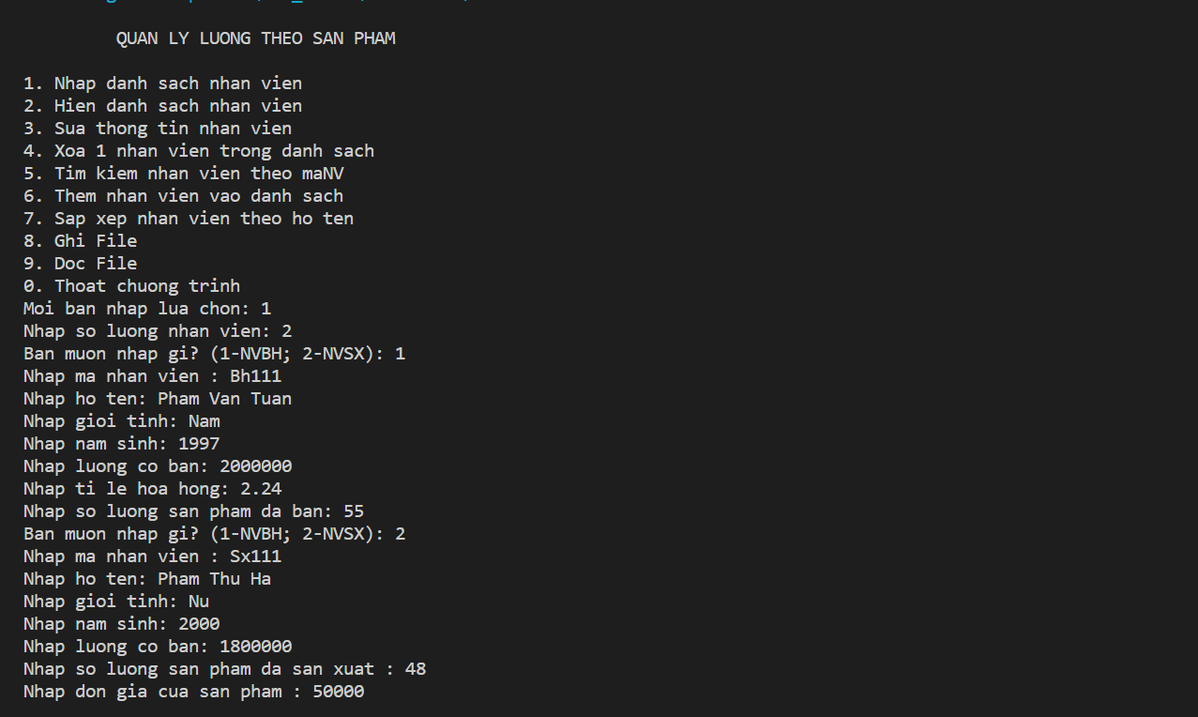

4.2 Hiện danh sách nhân viên sản phẩm
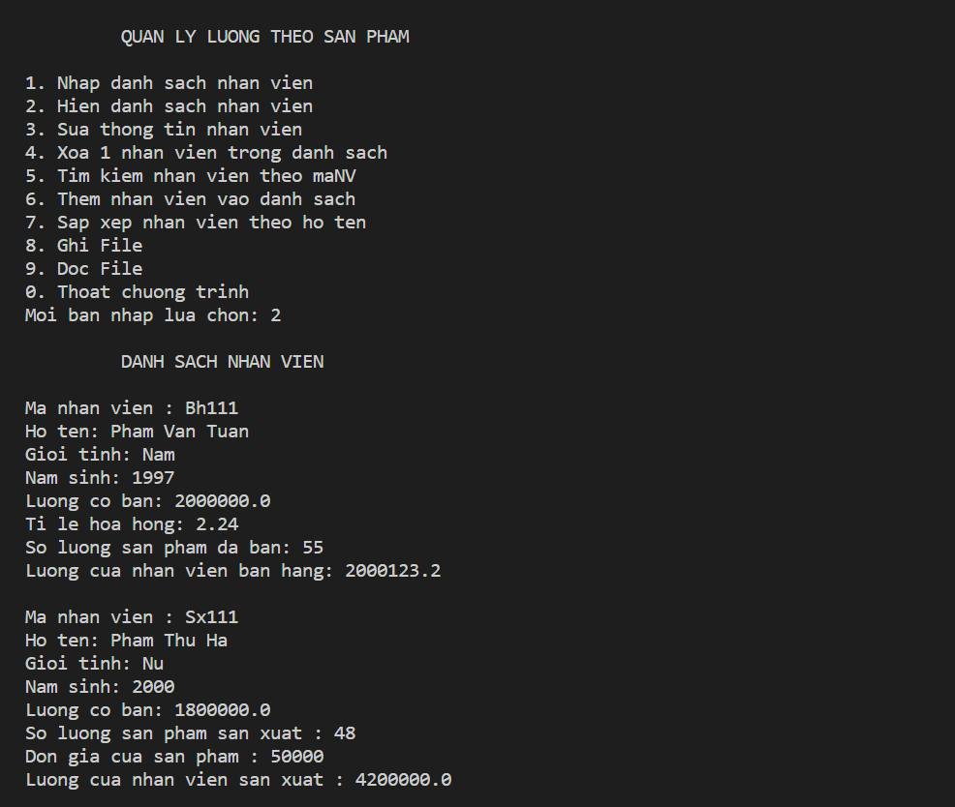

4.3 Sửa

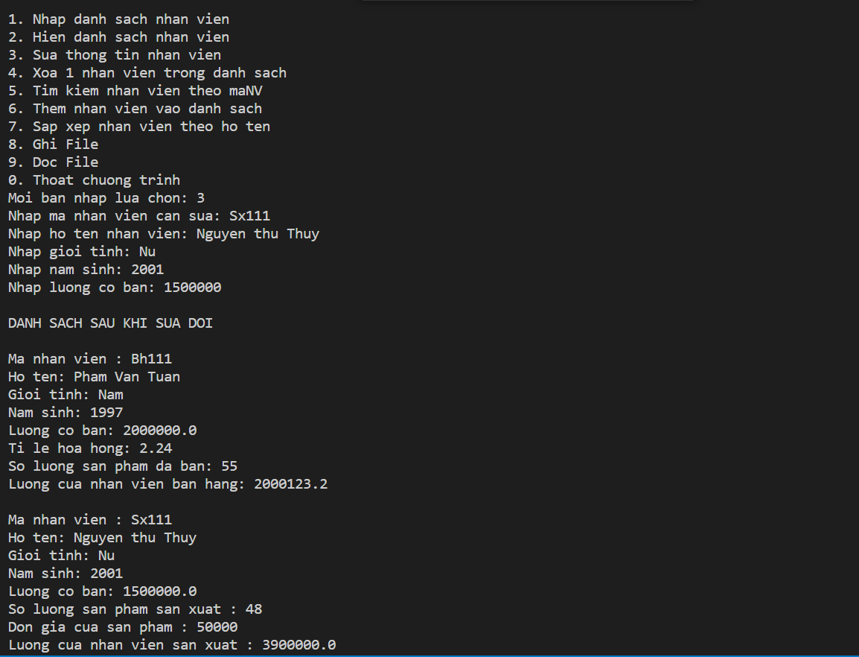

4.4 Xóa
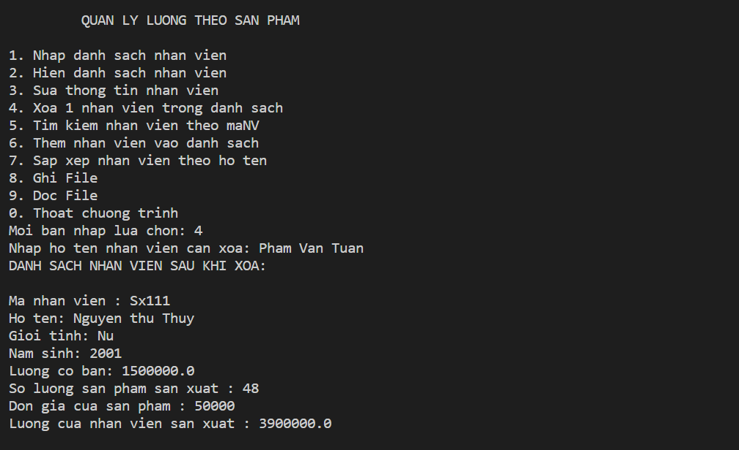

4.5 Tìm kiếm
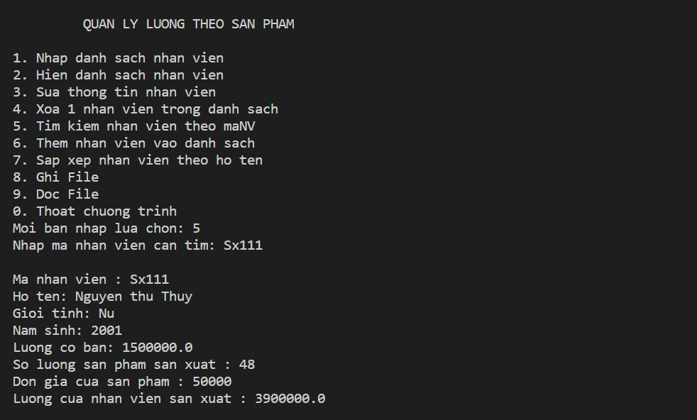

4.6 Thêm
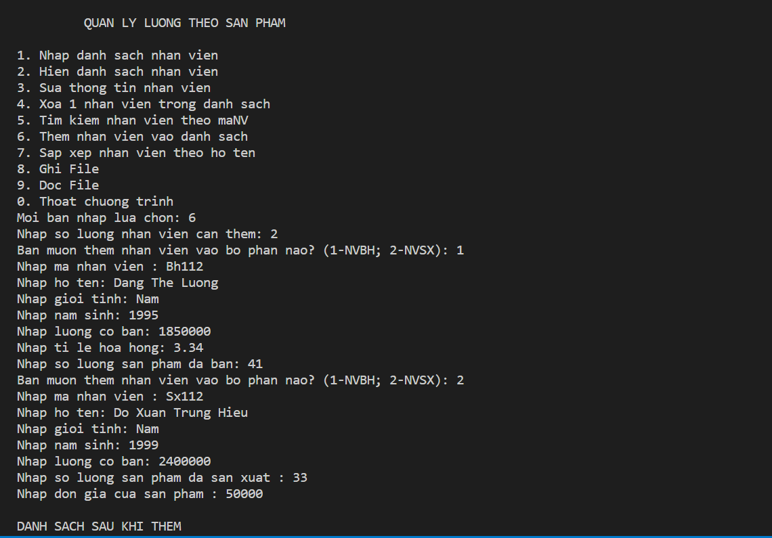
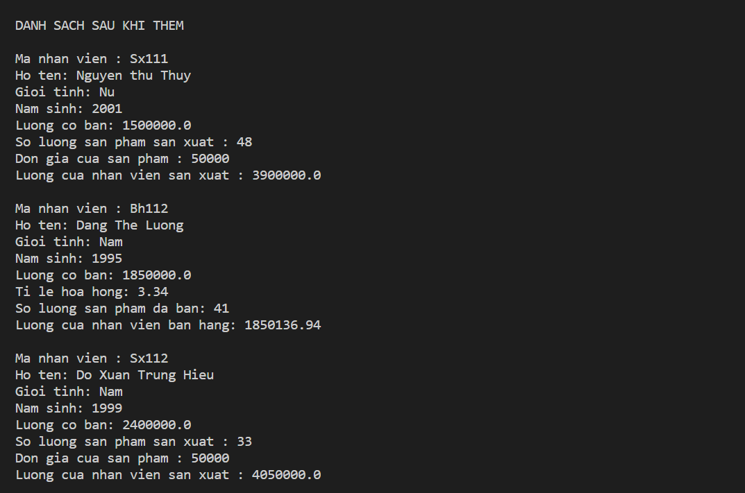

4.7 Sắp xếp
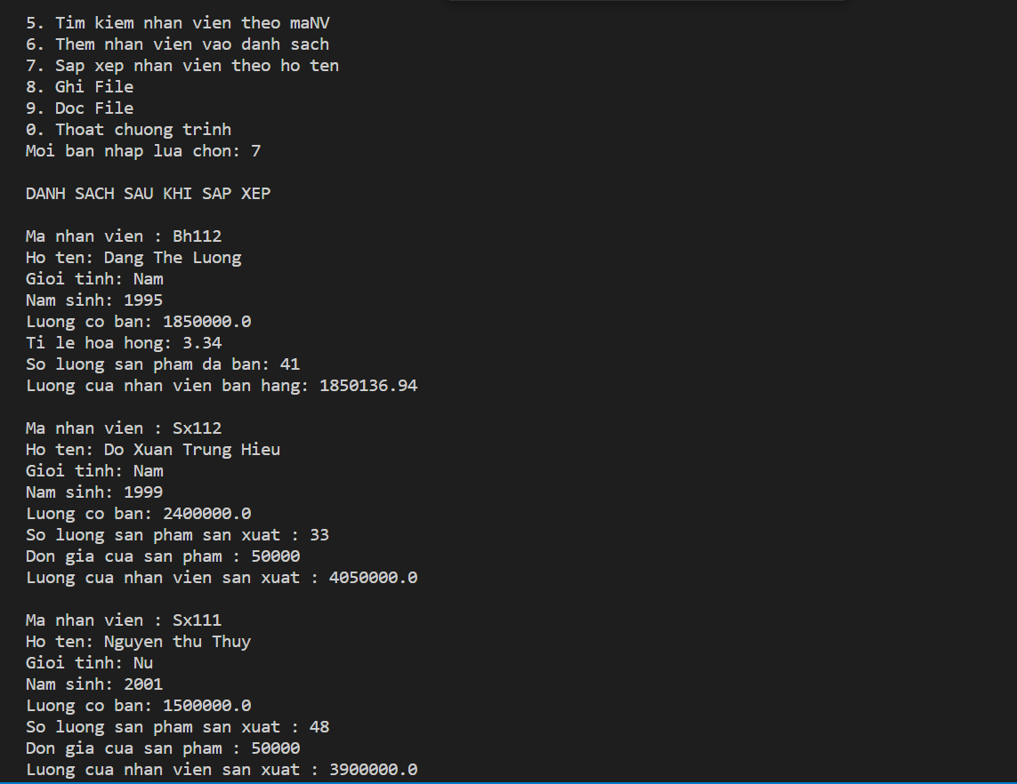

4.8 Ghi file
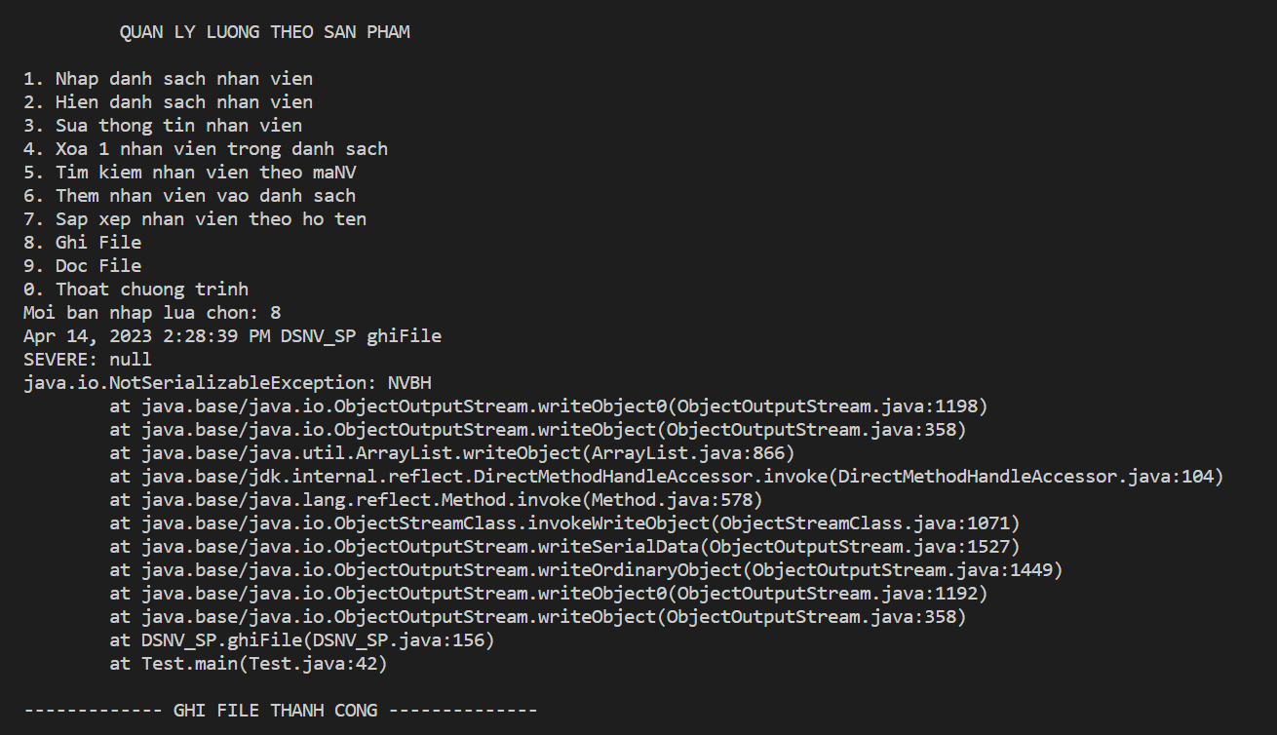

4.9 Đọc file
